Wiersze i piosenki na maj – grupa VIII „MOTYLKI”
WIERSZE:
„Wiosenna łąka” , Zbigniew Baryła
Wiosenna łąka w promieniach słońca
cała zielona jest i kwitnąca.
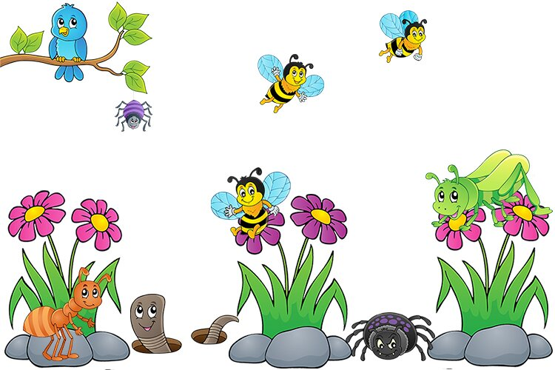
Pszczoły, motyle nad nią fruwają,
a w trawie świerszcze koncerty grają.
Rosną na łące białe stokrotki,
wierzby nad rzeką pokryły kotki.
Żaby rechoczą, śpiewają ptaki,
do gniazd dla piskląt znoszą robaki.
Żółte kaczeńce na łące kwitną,
niebo ma barwę jasnobłękitną.
Wśród kwiatów pszczoły pilnie pracują,
zbierają nektar, miód produkują.
Słoneczko grzeje, stopniały śniegi,
na noskach dzieci są pierwsze piegi.
Cieszą się dzieci i ziemia cała,
że wiosna do nas już zawitał

„Zoo” , Jan Brzechwa
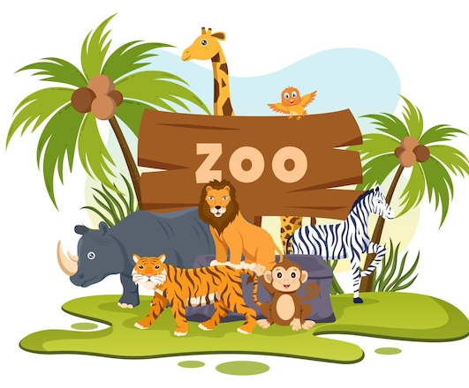
Matołek raz zwiedzał zoo
I wołał co chwila: "O-o!"
"Jaka brzydka papuga!"
"Żyrafa jest za długa!"
"Słoń za wysoki!"
"A po co komu te foki?"
"Zebra ma farbowane żebra!"
"Tygrys chętnie by mnie stąd wygryzł!"
"Na, a zajrzyjmy pod daszek:
Żółw - tuś, bratku, tuś!"
"A to? Ptaszek.
Niezły ptaszek - Struś!"
Wreszcie zbliża się do wielbłąda,
Uważnie mu się przygląda
I powiada wskazując na niego przez kraty:
"Owszem, niezły. Niczego! Szkoda tylko, że garbaty!"
PIOSENKI:
„To jest Polska” sł. Maciejka Mazan z muz. Paweł Pękalski, Agnieszka Środa-Pękalska

1. To jest Bałtyk, czyli morze, to są Tatry, czyli góry,
to jest Śląsk, a to Mazowsze, to Kujawy, to Mazury.
A to wszystko leży gdzie? A to wszystko leży gdzie?
A to wszystko leży gdzie? Kto wie? Kto wie?
Ref.: Choć na świecie jest wiele pięknych stron i na pewno kiedyś poznam je, Polska to jest kraj, w którym jest mój dom, a do domu zawsze wraca się. .
2. Tu są plaże z bursztynami. Tu są lasy z poziomkami.
I to miejsce, w które zawsze jeżdżę latem z rodzicami.
A to wszystko leży gdzie? A to wszystko leży gdzie?
A to wszystko leży gdzie? Kto wie? Kto wie?
Ref.: Choć na świecie…….

„Rodzinka w komplecie”

słowa: Kalina Rokosz, muzyka: Michał Witek
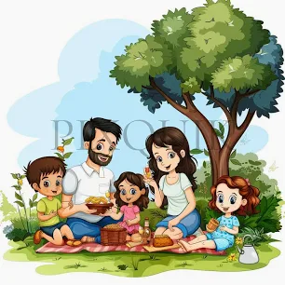
1. Cała rodzinka już prawie gotowa
Buty ubrane, rowery czekają
Tata wycieczkę planował od dawna
Nowe przygody nas dzisiaj wzywają
Mama zadbała o prowiant na piknik
Kiedy słoneczko zaczęło przygrzewać
Plany na rower i może spacerek
Już nie możemy się tego doczekać
Ref. Jak dobrze w komplecie
Być całą rodziną
Najlepiej na świecie
Wnet troski przeminą / x2
2. Mama i tata są dla nas przykładem
Ciągle wspierają, chcą zawsze być przy nas
Można radością się z nimi podzielić
Cudowna nasza wspaniała rodzina
Przyznam że warto mieć także rodzeństwo
Siostra, braciszek – już jest wesoło
Czasem są kłótnie, a nawet bójki
Jednak kochamy się zawsze na nowo
Ref. Jak dobrze w komplecie… / x2

